BESTIAIRE ALPIN, au Lycée agricole Reinach de la Motte-Servolex, mars, avril 2019

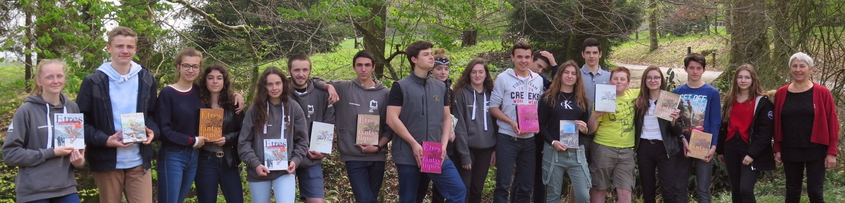

4 séances d’atelier de 3h + un spectacle ouvert à d’autres élèves,
A l’initiative de Antoine Lauginie, professeur en éducation socio-culturelle,
En partenariat avec le Centre des arts du récit en Isère. Artiste conteuse : Elisabeth Calandry.
Avec une classe de Première bac technologique STAV (production agricole), élevage.
25 élèves issus de Savoie, Haute-Savoie, Ain, Isère très attachés à leur territoire et ayant une pratique réelle de l’élevage et pour certains des objectifs professionnels assez précis.

Deux objectifs
- Pratique d’une parole engagée, dans le plaisir partagé…
- Connaissance du patrimoine oral local concernant le bestiaire alpin (répertoire oral de la conteuse et sources écrites, essentiellement issus de la collecte Charles Joisten). Trois élèves étant originaire du Bugey, la collecte d’André Julliard a aussi été « utilisée » : Le Bugey au creux de l’oreille, légendes et récits au 20^{ième} siècle

J’ai partagé une belle partie de mon répertoire alpin (3h au total) et aussi quelques histoires du Bugey, un conte peul et, le dernier jour, de la mythologie grecque et chinoise en rapport avec l’élevage des bœufs et les étoiles !
L’écoute a été d’emblée exceptionnelle et unanime. Et elle s’est encore embellie au fil des séances, même le vendredi après-midi, juste avant les vacances…

Les jeunes ont plongé dans les publications de la collecte de Charles Joisten, ébahi–e-s d’y trouver des histoires de leur village, de lieux qu’ils connaissent bien (l’alpage familial, les chemins, les maisons, les ponts, le champ où ils mettent les vaches, des gestes et des façons de faire qui leurs sont familiers), d’y trouver aussi parfois des témoins potentiellement de leur famille… Ils ont épluché les index et même celui des motifs ! Ils ont photographié avec leur téléphone (pour « garder » l’histoire et l’apprendre mais aussi pour en parler à leur famille ou à leurs amis), sont venus consulter les livres à la bibliothèque entre deux ateliers et ont été très fiers de poser avec les livres pour la photo finale. Liste des livres mis à leur disposition en annexe.

Les questions et les réflexions au sujet de ce patrimoine ont été d’une grande pertinence : curiosité pour ce qu’il y a derrière le paysage, transmission du patrimoine, valorisation du territoire, questionnement sur les lieux « où il se passe des choses », conscience d’être inscrits dans des lignées, plaisir du partage… La présence bienveillante et enthousiaste de l’enseignant à toutes les étapes a été primordiale.

Toutes et tous ont raconté devant leurs camarades attentifs, au moins un récit, voire deux, essentiellement issus des Etres Fantastiques, patrimoine oral de Savoie, Isère et Haute Savoie, mais aussi un conte savoyard, un dauphinois et deux récits du Bugey. Leur plaisir d’être là était palpable malgré le trac légitime, parfois, de devoir prendre la parole à leur tour.

Un projet qui a pris beaucoup de sens, et qui me fait me réjouir de faire le métier de conteuse!
L’enseignant souhaite renouveler l’expérience l’an prochain et bien sûr, je suis plus que partante.

